Муниципальное бюджетное дошкольное образовательное учреждение

детский сад №50 станицы Анастасиевской муниципального образования Славянский район

Разработала: Рогинская С.В., воспитатель.

2013г.

Под торжественную музыку дети выстраиваются шеренгами.

Звучит «Гимн России» - ребенок выносит флаг России.

Звучит «Гимн Кубани» - ребенок выносит флаг Кубани.

**Ведущая:**

Растит страна могучих чемпионов и мастеров стремительных атак,

В краях чужих на разных стадионах, мы поднимаем свой спортивный флаг.

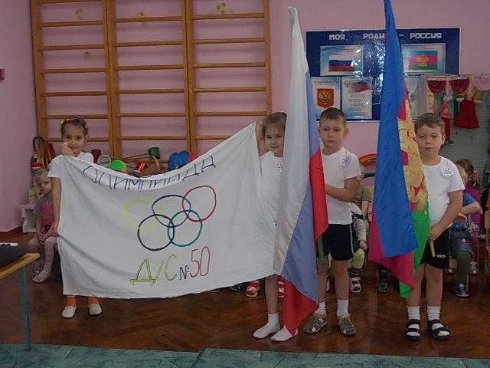

Дети выносят Олимпийский флаг.

**1 ребенок:**

Поиграй- ка, поиграй- ка, наш веселый стадион.

С физкультурой всех ребят навсегда подружит он.

**2 ребенок:**

Если хочешь стать умелым, ловким, быстрым, сильным, смелым-

Научись любить скакалки, лыжи, обручи и палки.

**3 ребенок:**

В цель снежками попадай, никогда не унывай.

В санках с горки быстро мчись и на лыжи становись.

**Ведущая:**

Вот здоровья в чем секрет! Будь здоров! Физкульт привет!

**Все дети:** Привет!

**Ведущая:**

А теперь пора открыть наши Олимпийские игры эстафетой Олимпийского огня. Дети из каждой группы пробегают по очереди эстафету, передавая Олимпийский огонь друг другу.

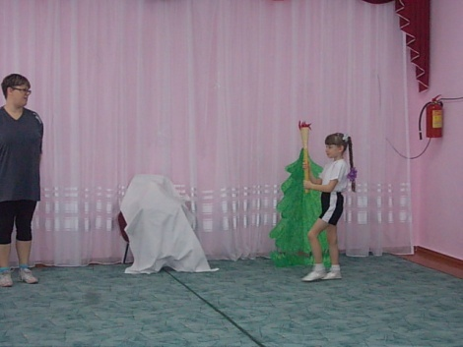 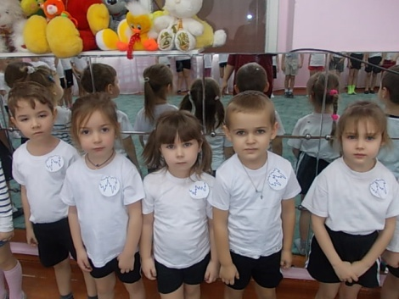

**Ведущая:**

Пусть все дети Земли услышат наш девиз: «Быстрее! Выше! Сильнее!»

**Ведущая:**

Чтоб Олимпийские игры начать, должны мы все клятву принять.

Мы должны быть все дружны!

**Дети:** все дружны!

**Ведущая:** Мы должны быть всех сильнее!

**Дети:** всех сильнее!

**Ведущая:** Все друг другу помогать!

**Дети:** помогать!

**Ведущая:** правила игр соблюдать и уважать!

**Дети:** соблюдать и уважать!

**Ведущая:** клянемся!

**Дети:** клянемся!

**Ведущая:** дорогие ребята! Начинаем спортивную Олимпиаду! Ой, а мы чуть не забыли о символе нашей Олимпиады! Ведь у каждой Олимпиады есть свои символы. Назовите символы предстоящих игр в Сочи (дети отвечают, что на предстоящих играх в Сочи символами Олимпиады будут: Заяц, Мишка, Снежный барс).

**Снежная Баба:** да, да, вы обо мне чуть не забыли.

Порой за себя мне бывает неловко, торчит у меня вместо носа морковка,

Ведро набекрень на макушке надето, на шее платок непонятного цвета.

Но мне унывать не дают ребятишки: хохочут девчонки, смеются мальчишки.

Наташки и Сашки, Егорки и Жорки, как снежные шарики катятся с горки.

А я улыбаюсь от уха до уха, ведь я не какая – то злая старуха!

Поэтому любят меня ребятишки, румяные Гришки, Иришки, Маришки.

Недаром сказал мне сегодня Сережа, что я на Снегурочку очень похожа.

Конечно, приятно, но верится мало, я просто веселая Снежная Баба!

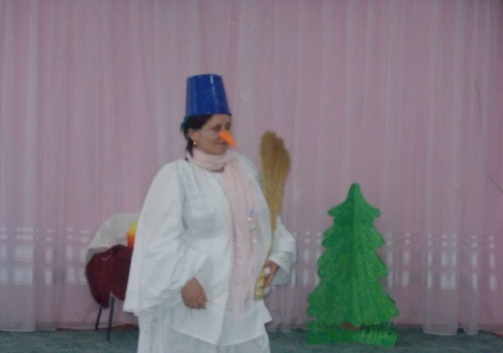 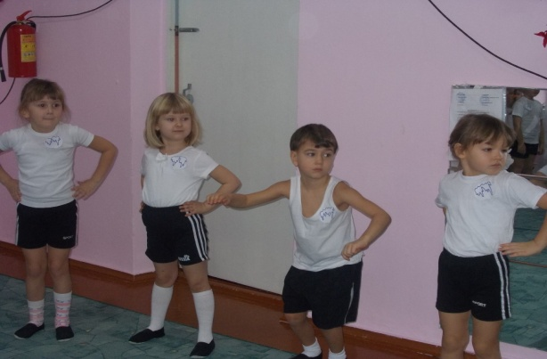

**Ведущая:** Снежная Баба, а спортом ты занимаешься?

**Снежная Баба:** конечно, видите какая я красивая и румяная!

**Ведущая:** а нам покажешь?

**Снежная Баба:** и покажу и научу!

Проводится музыкальная разминка. После чего раздается шум и появляется злая фея Болезнь.

**Фея Болезнь:** что, не ждали меня, красавицу? А я люблю к детям вот так приходить, без приглашения! И особенно к ленивым, которые спорт не любят.

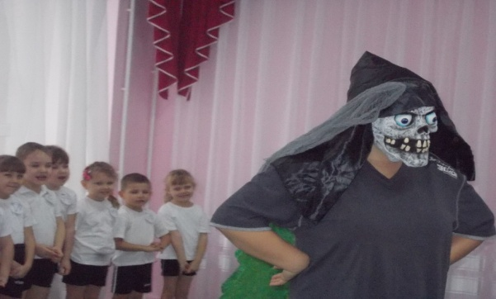 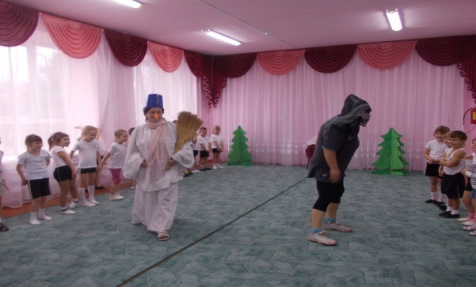

**Ведущая:** а у нас, фея Болезнь, все дети со спортом дружат. Посмотри, какие они все крепкие и красивые, не то что ты, смотреть страшно.

**Фея Болезнь:** да вы что, я ж красавица ( обращается к детям), хочешь быть на меня похожим? А ты? Как жаль. И дружить со мной не будете? Ну и ладно, тогда пойду в другой детский сад товарищей себе искать.

**Снежная Баба:** иди – иди, пришла тут мешать нам.

**Ведущая:** а теперь, спортсмены друг за другом становитесь, в команды определитесь и на прогулку соберитесь.

**2 день. Эстафеты на свежем воздухе.**

**Ведущая:** внимание, внимание! Начинаем соревнования!

Ну- ка, ребятки, отгадайте-ка загадки.

1. Что висит вниз головой? (сосулька)

Проводятся эстафеты с «сосулькой».

1. Из снега кружок называется (снежок)

Проводится метание «снежков» в корзину, в цель.

1. Гражданин полярных льдин, а зовут меня (пингвин)

Кто быстрее со «снежком» между ног доскачет до елочки и обратно.

**3 день.**

**Ведущая:** внимание, внимание! Продолжаем соревнования!

Продолжаем ребятки отгадывать загадки!

1. Делают меня из снега ловко. Вместо носа – морковка. И к морозу я привык. Кто же я? (снеговик)

Дети из разрезанных деталей складывают снеговиков, используя лишь одну деталь каждый.

2.А теперь, кто посмелей, выходи играть в (хоккей).

Дети встают колоннами. По очереди палкой нужно вести «снежок» до ворот и обратно, передавая ход другому.

3.Продолжаем марафон и играем в (биатлон).

Дети по очереди сбивают «снежком» колпак со снеговика.

**Закрытие олимпиады.**

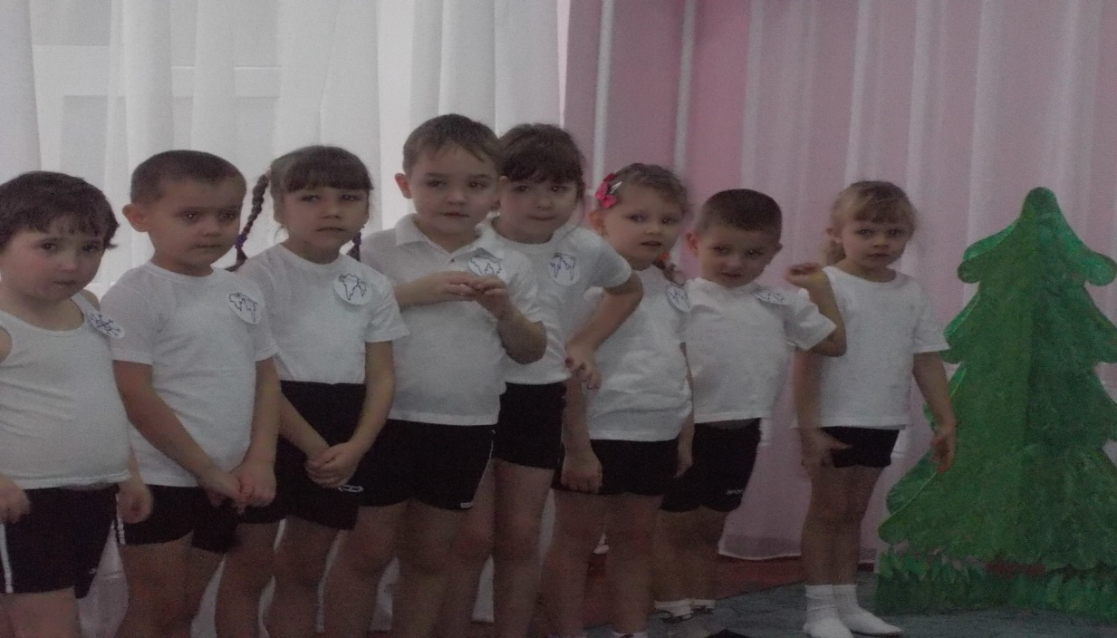

Под торжественную музыку ребята строятся в зале.

**Ведущая:** Вот и закончилась наша очередная Зимняя Олимпиада.

Все ребята были молодцы – настоящие чемпионы и борцы!

Больше спортом занимайтесь, растите здоровыми и закаляйтесь!

**1 ребенок:** ловкость и силу и смелость свою мы показали в спортивном бою.

**2 ребенок:** игры даром не прошли, нам здоровье принесли. Много прыгали, метали, чемпионами мы стали!

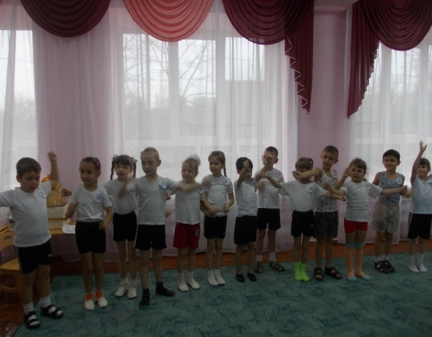 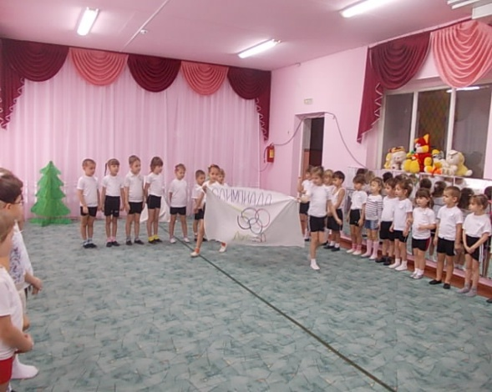

**Ведущая:** а теперь все спортсмены приглашаются на танец.

**Танец со Снежной Бабой.**

**Снежная Баба:**

А кто спортом занимается - быстрее во всем развивается.

Улучшается фигура, укрепляется мускулатура.

Да и все люди от спорта хорошими становятся, добрыми.

**Ведущая:** давай, Снежная Баба, ребят медалями наградим и пожелаем им быть добрее и смелее, день ото дня становиться сильнее и здоровее.

Вручение медалей. Торжественный вынос знамен.

